JavaWeb核心技术与实战课程设计任务书

一、目标

《javaWeb核心技术与实战》是电气系计算机科学与技术专业的一门专业基础课.项目化教学模式是一种新型教学模式,对于提高学生实践能力起到促进作用,对提高学生学习兴趣,激发学生学习潜能起到促进作用。项目化教学模式对实践性较强的学科教学效果更好,网页设计与制作是一门实践性较强的课程,
利用项目化教学模式符合现代教学改革需要,也适合javaWeb核心技术与实战课程改革需求,有利于提高学生实践技能,为企业培养需要的应用型高级技术人才。通过互联网在线学习方式,使学生能够掌握JavaWeb设计制作的基本知识和技巧,同时熟悉网站建设的基本知识,达到能独立构建简单网站或团队协作构建大型网站的能力.在完成基本知识教学的同时,通过实践环节,强化对学生动手能力的培养与训练.

  - 提高对实际项目的分析和管理能力。
  - 应用JSP的九大内置对象以及Servlet的高级组件、监听器,过滤器配合servlet来分析、设计并且制作一个Web项目系统的能力。
  - 熟悉和基本掌握软件项目管理技术、方法及文档资料的编写格式及规范，全面领会和贯通所学习的理论知识。

二、开发环境
技术指标 | 技术参数
实现语言 | Java
环境要求 | JDK1.8、MyEclipse8.6、Tomcate7.0
数据库 | 无

任务要求

星星聊天娱乐系统
任务概述
建立一个网页聊天室，实现以下功能：
1.用户通过登录进入到聊天信息系统
2.通过消息发送去与向聊天栏传递信息
3.在人员显示区显示用户信息和在线人数
4.点击退出按钮实现人员显示区的人员退出，并且人数-1（或者三分钟未操作后自动退出）
4.用户未经过登录不允许进入到聊天室界面，一旦进入则通过过滤器强制跳转到登陆界面
5.过滤发动的信息中的脏话，通过过滤器在对信息进行拼装时完成
课设题目：
1.根据提供的页面利用登录页面的布局；
2.通过登录页面进入主页面看到框架集的主页面index.jsp
3.点击发送按钮完成对应的信息像是
4.页面设计不少于4页，可通过AJAX完成用户的显示和对应的信息的发送。
5.需要与JS语言相结合，制作至少2张动态网页，实现互动效果，其中需要有注册页面。

一.具体要求及推荐实现步骤
1、建立框架集frameSet。
2、使用Eclipse创建web项目chatDemo，在源文件夹中创建2个包：entity包用于存放实体类，dao包用于存放数据访问类，servlet包用于存放Servlet类。
3、创建实体类:user.java。
- 参考User表编写属性。；
- 编写各属性的setter/getter方法。
4、创建DAO基类：UserDao.java
包含登录以及聊天的各个方法,注意异常处理和释放资源时的先后顺序。
5、创建DAO类：UserDao.java
A、编写方法getIsLogin()，查询判断用户是否是唯一的用户。
B、编写方法login()，编写登录的方法。

6、创建用户的UserServlet
调用DAO类的方法，根据参数num进行不同业务逻辑的判断。

7、创建用户列表页面：userInfo.jsp
A、按照图-1所示进行页面设计，使用AJAX进行人员列表的显示。
B、编写JavaScript进行人员的ajax显示，和Servlet进行交互。

8、创建登录的UserServlet当num=1的时候
A、正确聊天的信息。
9、点击退出移开页面回到登录页面，退出系统
A、点击退出进行退出整个系统。
10、测试程序，调试运行成功后，将源码提交至对应平台。

二．注意事项
1、 请注意界面美观，控件摆放整齐；
2、 请注意代码的书写、命名符合规范，在代码中添加必要的注释；
3、 请注意操作数据库时进行必要的异常处理。

三．最后结果样式

使用JSP+Servlet实现星星聊天管理功能，功能包括登录功能和聊天功能。具体要求如下：
（1）打开localhost:8888/chatDemo/，如图-1所示。
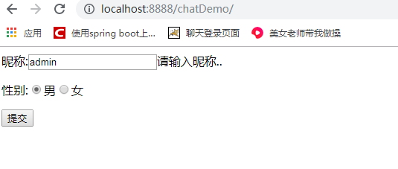
图-1

(2)单击”提交按钮可以进入聊天的主页面”信息，如图-2所示。
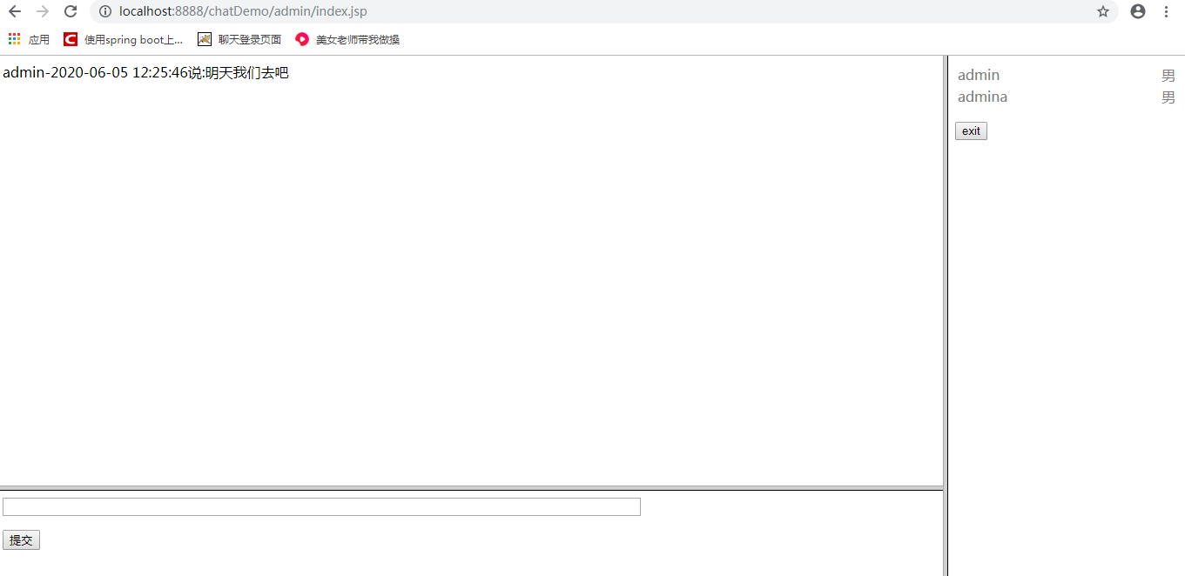
图-2

（3）如果点击提交，可以将内容发送到页面进行显示，如图-3所示。
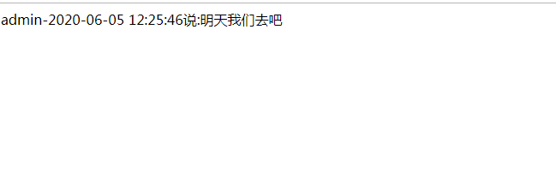
图-3

并且能显示对应的人员信息在右边的列表中，如图-4所示。
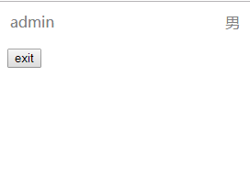
图-4

（4）单击退出回到登录页面。
图-5

评分标准：星星聊天娱乐系统
该程序的评分标准如下:
11 | 项目的创建
 | 2 | 创建框集
 | 6 | 命名正确1分。结构符合试题要求,主名1分，8个列设置非空4分（少设置一列扣0.5分）
 | 3 | 输入测试数据3分，少一条数据扣1分
10 | 正确编写User.java类
 | 5 | 属性全部正确5分，错一个扣1分，扣完为止
 | 5 | getter/setter方法全部正确5分，错一个扣1分，扣完为止
10 | 正确编写loginDao.java类
 | 5 |  | 正确填写方法3分，进行异常处理2分
 | 5 |  | 正确关闭各种数据库资源3分，少关闭一个扣1分  资源释放顺序正确1分  正确进行异常处理1分
24 | 正确编写UserDao.java类
 | 8 |  | 正确进行用户是否是唯一的判断
 | 9 |  | 正确退出信息：页面跳转正确2分，点击事件触发2分，正确移除用户2分, 正确返回执行结果1分，正确调用关闭资源的方法1分，正确进行异常处理1分
 | 7 |  | 正确退出信息：页面超时3分钟正确2分，监听器编写正确2分，正确移除用户2分, 正确返回执行结果1分，正确调用关闭资源的方法1分，正确进行异常处理1分
13 | 首页显示页面
 | 5 |  | 按照图-1制作首页显示页面1分，  正确显示用户列表1分  使用CSS样式修饰登录页面1分  使用CSS样式实现聊天页面2分
 | 8 |  | 正确得到结果集2分，正确显示信息内容2分，正确提供“点击”按钮1分，正确使用JavaScript脚本判断是否选中车次2分，正确提交表单至页面Servlet1分
4 | 查询用户的的UserServlet
 | 4 |  | 正确调用DAO中用户的信息方法2分  正确保存查询结果到作用域中1分  正确返回火用户聊天记录信息列表页面1分
8 | 判断用户的UserServlet
 | 8 |  | 参数接受正确2分  正确处理中文乱码1分  正确调用DAO中删除用户信息的方法2分  正确提示删除成功或失败信息各1分  根据结果正确跳转页面1分
6 | 用户详情页面
 | 3 |  | 按照图-4制作用户详情页面1分，  使用CSS样式修饰标题文字、背景色各1分
 | 3 |  | 正确获取结果集1分  正确显示用户s详情信息2分
 | 4
10 | 总体编程技术 |  | 正确调用DAO中查询指定用户信息的方法2分  正确保存查询结果到作用域中1分  正确跳转至用户信息详情页面1分
 | 4
 | 3 |  | 界面美观，控件摆放整齐
 | 3 |  | 变量命名符合规范，可读性好，有适当的注释
总分 | 100 |  | 编译通过，正确运行，实现功能，否则此项不得分
特别提示 |  |  | 如果单个采分点功能未完全实现，酌情给分，但不能超过半分值

五、交付清单
序号 | 阶段目标 |  | 提交物 | 提交人
1 | 项目需求分析 | 熟悉企业系统设计文档规范和系统设计工具，掌握设计方法，提交系统设计说明书 | 项目需求分析文档 | 学生
2 | 项目 | 完成项目，并提交最终项目 | 星星聊天娱乐系统 | 学生
3 | 任务书 | 空白任务书 | JavaWeb核心技术与实战课程设计任务书 | 学生

